**TRABAJO PRÁCTICO LIBRERÍA:**

Emanuel Cardozo 35000234

Andrés Dayan 27217150

Martin Gabriel Grané 39273341

Tomás Tavella 41136360

Matías Simone 33778654

Juan Pablo Del Greco 39097812

**Consigna**: Aplicar el método de Mc Cabe y el de Decisiones a la función elegida del producto Entregar por prácticas

Para llevar a cabo el ejercicio se procedió a modularizar el programa de la Librería provisto por la cátedra (adjunto “Main.java”)

**MacCabe**

 public static Libro actualizarLibro(Libro libro) {

        Libro dato = libro; //1

        int subopcion;

        out.println("Men\u00FA de modificaci\u00F3n de campos");

        out.println("1.- titulo");

        out.println("2.- autor");

        out.println("3.- editorial");

        out.println("4.- edicion");

        out.println("5.- anno de publicacion");

        do {

            subopcion = leer_entero("Seleccione un n\u00FAmero de campo a modificar"); //2

//3 //5

            if (subopcion < 1 || subopcion > 5 )

                out.println("Opci\u00F3n no v\u00E1lida."); //4

//6 //7

        } while (subopcion < 1 || subopcion > 5);

//8

switch (subopcion) {

            case 1: //9

            dato.setTitulo(leer_cadena("Ingrese el nuevo titulo")); //10

                break;

            case 2: //11

              dato.setAutor(leer_cadena("Ingrese el nuevo autor")); //12

                break;

            case 3: //13

                dato.setEditorial(leer_cadena("Ingrese el nuevo editorial")); //14

                break;

          case 4: //15

          dato.setEdicion(leer_entero("Ingrese el nuevo edicion")); //16

                break;

            case 5: //17

                dato.setAnno_de_publicacion(leer_entero("Ingrese el nuevo anno de publicacion")); //18

                break;

        }

        out.println("\nRegistro actualizado correctamente."); //F

        return dato;

  }

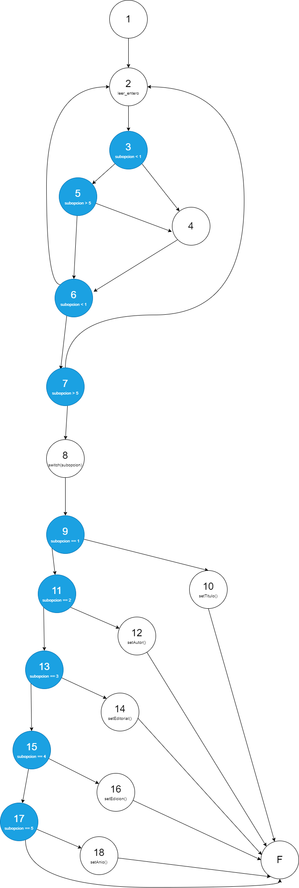

V(G) = nodos predicados + 1 = 10

V(G) = aristas - nodos + 2 = 10

V(G) = áreas grafo = 10

Caminos:

|  |  |  |  |  |  |  |  |  |  |  |  |  |  |  |  |
| --- | --- | --- | --- | --- | --- | --- | --- | --- | --- | --- | --- | --- | --- | --- | --- |
| C1 | 1 | 2 | 3 | 5 | 6 | 7 | 8 | 9 | 10 | F |  |  |  |  |  |
| C2 | 1 | 2 | 3 | 4 | 6 | 7 | 8 | 9 | 10 | F |  |  |  |  |  |
| C3 | 1 | 2 | 3 | 5 | 6 | 7 | 8 | 9 | 11 | 12 | F |  |  |  |  |
| C4 | 1 | 2 | 3 | 5 | 4 | 6 | 7 | 8 | 9 | 10 | F |  |  |  |  |
| C5 | 1 | 2 | 3 | 5 | 6 | 7 | 8 | 9 | 11 | 13 | 14 | F |  |  |  |
| C6 | 1 | 2 | 3 | 5 | 6 | 7 | 8 | 9 | 11 | 13 | 15 | 16 | F |  |  |
| C7 | 1 | 2 | 3 | 5 | 6 | 7 | 8 | 9 | 11 | 13 | 15 | 17 | F |  |  |
| C8 | 1 | 2 | 3 | 5 | 6 | 7 | 8 | 9 | 11 | 13 | 15 | 17 | 18 | F |  |
| C9 | 1 | 2 | 3 | 5 | 6 | 2 | 3 | 4 | 6 | 7 | 8 | 9 | 10 | F |  |
| C10 | 1 | 2 | 3 | 5 | 6 | 7 | 2 | 3 | 4 | 6 | 7 | 8 | 9 | 10 | F |

Casos: Ver Excel “Casos de prueba.xlsx”

**Deciciones**

Ver Excel “Casos de prueba.xlsx”